# 【魅力歐洲】荷比盧～德哈爾古堡、古董蒸汽火車、羊角村三遊船、歐洲之桅登頂９日

## 行程特色 行程內容、班機時間及飯店住宿均以「行前說明會」為準。

### 特別提醒

本行程為聯營團體，將以魅力歐洲名義出團；報名成功不代表確定有位，需依您的業務人員回覆為主。 參團即贈：魅力歐洲行李束帶、轉換插頭、夾鏈袋。 蜜月好禮：凡報名《魅力歐洲全系列團》繳訂並附上喜帖即贈：巧克力一盒+紅酒一瓶。

### 【交通安排】

1.長榮航空飛荷蘭阿姆斯特丹為早班機，當天抵達歐洲，免除機上過夜之疲憊。

2.回程為晚班機，整整七天遊玩時間。 •起飛時間若遇實際狀況調整，以航空公司公告為準。

### 古董蒸汽火車 荷恩++梅德布萊克 昔日貿易重鎮搭乘蒸氣火車的賞景之旅，沿途綠草如茵，繁花似錦，火車行經的路上不乏友善的大人和小孩在路旁或車上大方招呼揮手，花季期間一大片一大片花海蔓延，清新自然，幸福無比。

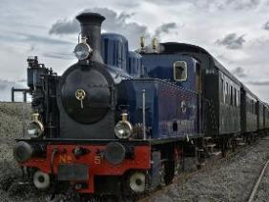 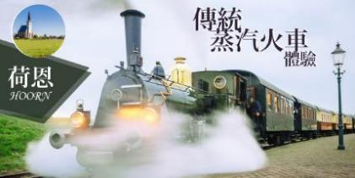

### 德哈爾古堡 荷蘭最大、最奢華的私人城堡，最早建於13世紀，於1912重建完成，融合了中世紀堡壘外觀、金碧輝煌的裝潢擺設，以及典雅的宮廷花園。而城堡主人對於藝術的愛好，讓城堡內到處都有來自世界各國的古董珍藏及藝術品，堪稱荷蘭最獨一無二的博物館。

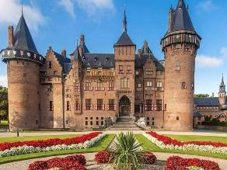 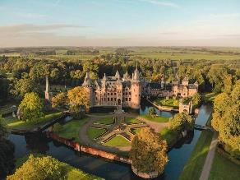

### 獨特旅行體驗

#### 歐洲之桅 登上位於98公尺高的全景層，再搭乘透明旋轉電梯上升到最高的185公尺處，360度旋轉欣賞鹿特丹一覽無遺的天際線。

#### 聖彼得山洞窟 龐大的洞穴網全長達80公里，最多可容納5萬人，在二次世界大戰期間為附近居民提供避難所。

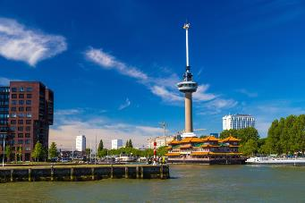 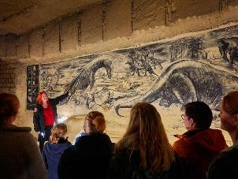

### 荷比三遊船

##### 羊角村遊船 有《綠色威尼斯》之稱，搭平底船穿梭寧謐的村落，身歷其境才能體會它的美。

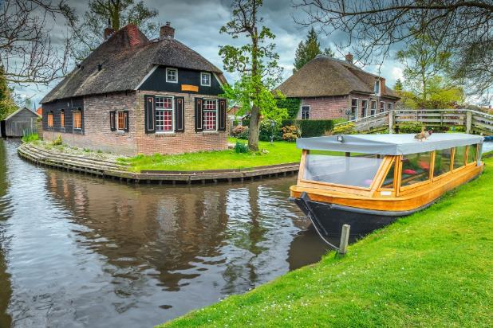

##### 玻璃船遊運河 羅盤式的運河與大大小小的橋交織成阿姆斯特丹獨有的景緻，紅磚三角房屋、百年古老拱橋、窗戶比門還要寬大的奇特景色都讓人移不開目光。

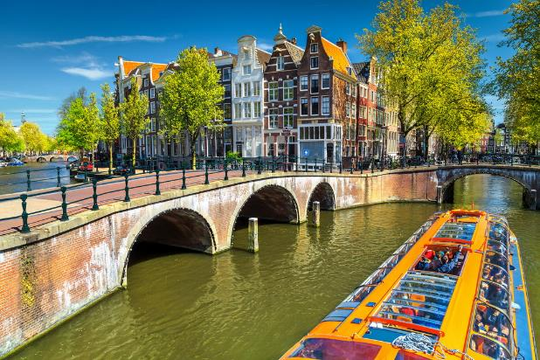

##### 布魯日遊船 遊船巡遊運河好好享受中世紀的氣氛，發思古之幽情。

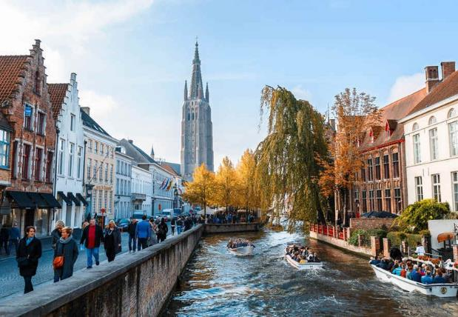

### 荷蘭紅白綠三村

#### 紅村（哈瑞連） 住家都是以紅白兩色的葉窗和門再加上茅草屋頂的建築，這樣特殊的標誌是來自於德哈爾古堡Van Zuylen家族的傳統。

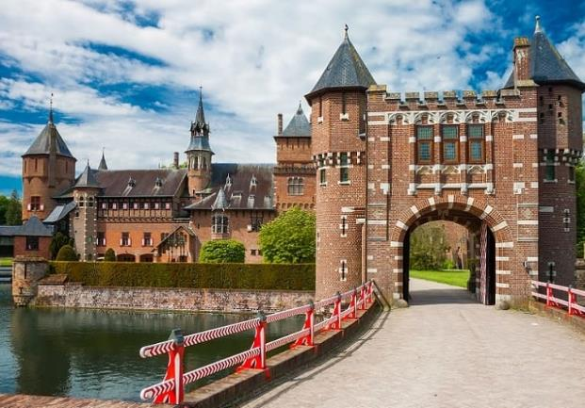

#### 白村（托倫） 位於比利時的國境邊，呈現出與荷蘭不同的街景，被稱為《白色小鎮》。

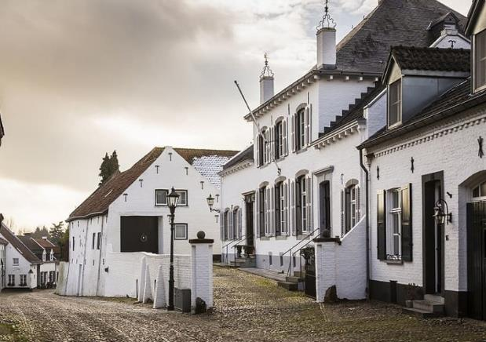

#### 綠村（北海漁村） 荷蘭典型的小漁村，在此您可以看到荷蘭人傳統漁村以及富有浪漫情調的漁人碼頭，或者是穿著傳統服飾的居民從您身邊走過。

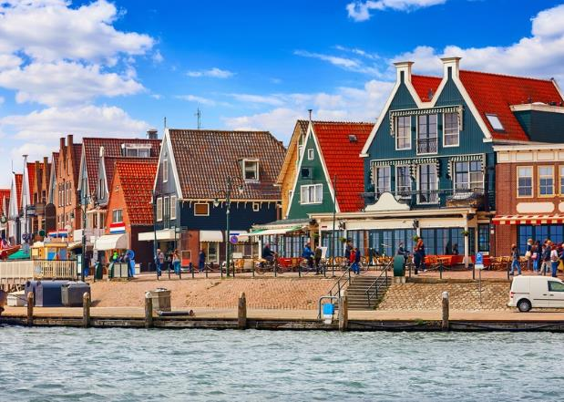

### 比利時漫遊

#### 古城布魯日 十字軍東征讓布魯日賺進滿滿的荷包，一夕之間成為繁榮的商業城市，但東征結束後這個古城的繁華景色慢慢沉寂下來，保留了完整的中世紀風貌。



#### 黃金大廣場（尿尿小童） 中世紀時因商業貿易而興起的城市，廣場上皆是古時每個行業的行會，金碧輝煌，雄偉壯闊。

#### 比利時透明教堂 平行鋼片之間的縫隙讓參觀者的視線能夠穿透其中，實體的教堂轉眼就消失。

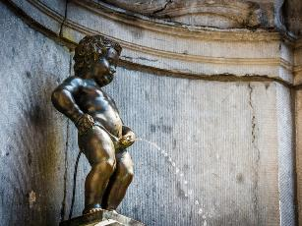 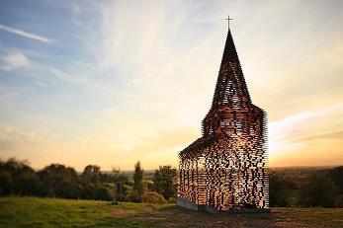

### 盧森堡巡禮

這裡是歐洲地區僅存的大公國，蕞爾小國盧森堡，被鄰國法國、德國和比利時包圍，其地形極富變化，在歷史上又處於德法要道，地勢險要，一直是西歐重要的軍事要塞，有《北方直布羅陀》稱號。

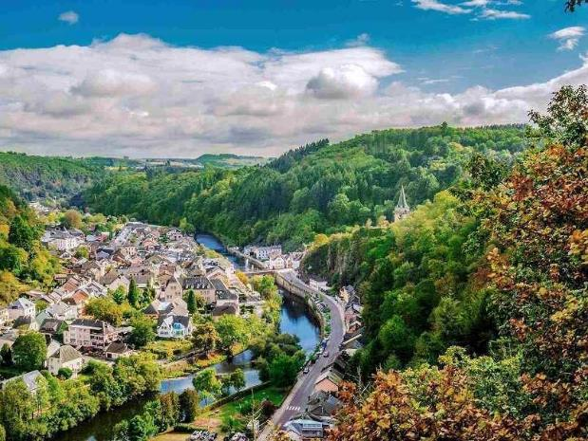

### 薩克斯風的故鄉

##### 迪南小鎮 夾在河谷與高聳峭壁之間，獨特的地理環境與依山而建的繽紛房屋，被梵谷稱為《墨滋河最美麗的女兒》。這兒也是薩克斯風的發明者阿道夫‧薩克斯出生的地方，現在他的故居已改建為薩克斯風博物館。

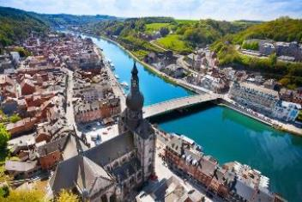 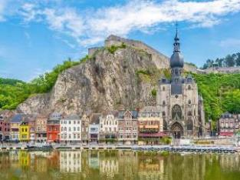

### 特色餐廳

##### 歐洲之桅景觀餐廳 荷蘭最高的建築物，能夠360度飽覽鹿特丹美麗的天際線全景。



##### 一等候車室古蹟餐廳 1889年開業於阿姆斯特丹中央火車站，其中一等候車室是王公貴族專用，色彩繽紛的裝潢及繪畫在火車站改建時保留下來，現成為當地知名的古蹟餐廳。

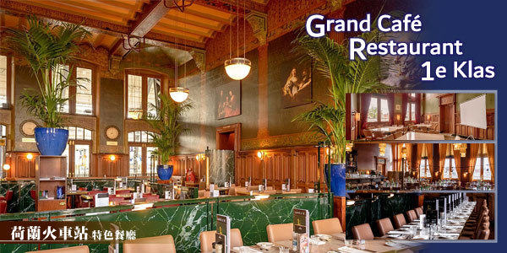

### 貼心安排

#### 含導覽耳機

##### 參加本行程的旅客，全程安排每位貴賓皆配備一付精密耳機組，讓您旅途中不論走到哪裡，都能隨心所欲聆聽導遊的專業解說，不受外界所干擾。

1.全程導覽耳機每人一副、保證使用全新耳塞式耳機，不重覆使用，無衛生的疑慮；行程結束後，您可帶回家繼續使用。 2.耳機主機體及隨身收納袋請於返國時交還給導遊人員。 3.如有遺失之狀況，需賠償每台機器費用NT2000元。

#### 含上網卡

贈送每人一張網卡： 1.提供歐洲地區4G高速上網，每日1G流量。 2.每日1G流量使用完畢則降速，僅可文字傳輸。 3.網卡僅提供上網功能，不可撥打電話。 4.插卡後每24小時計算為一天。 5.部份手機需重新設定APN，請詳閱說明書。

#### 贈多項好禮

1.行李束帶每人一條（恕不挑色）。 2.轉接插頭每人一個（視旅遊目的地贈送雙孔/三孔插頭）。

## 交通資訊 以下僅供參考，實際交通資訊及時間依客服人員回覆為主。

|  |  |  |  |
| --- | --- | --- | --- |
| **去程航班** | 長榮航空 BR75 | | |
| **起飛時間** | 08:05 | **抵達時間** | 19:20 |
| **出發地** | 臺北桃園機場（TPE） | **目的地** | 史基浦機場（AMS） |
| **回程航班** | 長榮航空 BR76 | | |
| **起飛時間** | 21:30 | **抵達時間** | 20:25 |
| **出發地** | 史基浦機場（AMS） | **目的地** | 臺北桃園機場（TPE） |

## 每日行程

|  |  |  |
| --- | --- | --- |
| **第01天** | **桃園／曼谷／阿姆斯特丹（約3小時30分／12小時）** | |
| 今日集合於台北桃園國際機場，專人協辦出境手續後，搭乘長榮豪華客機經曼谷前往阿姆斯特丹，於空服員的照料下，平穩的飛行中適度休息。抵達後專車接往飯店休息，準備展開精彩的歐洲之旅。 【行程包含】 ●全程導覽耳機每人一副、行李束帶每人一條（恕不挑色）、歐規轉接插頭每人一個。 貼心提醒 1.中站轉機務必配合當團領隊的引導，順利登上轉機的航段。依據IATA（國際航空運輸協會）規定，所有搭機人務必按照所開立的機票，依序搭乘使用，倘若中途有任一航段未順利搭乘，將被航空公司視同持票人放棄本次旅程，並且後續的所有機票航段（包含回程機票）將全數被作廢失效。若此，後續所有的旅程航段將必須自費重新購買新機票，費用通常在數萬元以上。 2.建議您在飛機上，睡個好眠，培養體力。 3.班機抵達歐洲前的晚餐，請您務必享用，這樣才有體力喔。 4.出發前，我們將舉辦線上說明會，由業務通知您說明會的會議連結、日期、時間，透過手機、平板、電腦即可參加，領隊將為您說明行前的注意事項。 5.飛機上空間較小，建議您穿著舒適寬鬆的衣物，以及一雙舒適的鞋子。 | | |
| **餐食** | 早餐 | 敬請自理 |
| 午餐 | 機上享用 |
| 晚餐 | 機上享用 |
| **住宿** | 入住飯店以實際確認為主，飯店僅供參考。 Van der Valk Hotel Schiphol 或Hyatt Place Amsterdam Airport 或Novotel Amsterdam Schiphol Airport 或同級 | |
| **第02天** | **阿姆斯特丹→荷恩→蒸汽火車Hoorn Steamtram→梅登布利克→北海漁村沃倫丹（綠村）Volendam→鹿特丹Rotterdam →方塊屋Cube House→綜合市場（時尚菜市場）→ 歐洲之桅透明旋轉電梯Euroscope→歐洲之桅景觀餐廳Euromast** | |
| 蒸汽火車Hoorn Steamtram－從荷恩搭乘古董蒸汽火車到梅登布利克，昔日貿易重鎮搭乘蒸氣火車的賞景之旅，沿途綠草如茵，繁花似錦，火車行經的路上不乏友善的大人和小孩在路旁或車上大方招呼揮手，花季期間一大片一大片花海蔓延，清新自然，幸福無比!北海漁村沃倫丹（綠村）Volendam－是一座荷蘭典型的小漁村，儘管在築完北海大堤壩後，使得原北海灣變成內陸潟湖，但宛如珍珠項鍊般環繞湖畔的漁村，並未因此而沒落，仍舊保有其傳統的風貌，而吸引無數的觀光客。在此您可以看到荷蘭人傳統漁村以及富有浪漫情調的漁人碼頭，或者是穿著傳統服飾的居民從您身邊走過，彷彿身處身處在數百年前。鹿特丹Rotterdam－此市二次大戰德軍入侵，為迫使荷蘭投降，德軍轟炸鹿特丹。幾乎被夷成平地的鹿特丹重建後興起很多大膽而特殊的建築，長久以來從中央火車站到市區之間的建設不斷，將鹿特丹蛻變為全新樣貌的現代都市。方塊屋是荷蘭最具代表性的現代建築，相信只要是看過它的人，沒有人會懷疑這點。由Piet Blom於1978∼1984年所設計的方塊屋，整座社區共有51個方塊單位，建立在一片平台上，而這片平台橫跨了Blaak大道，形成一處特殊的「隧道」。方塊屋Cube House－荷蘭最具代表性的現代建築，相信只要是看過它的人，沒有人會懷疑這點。1984年由PIET BLOM所設計的社區共有51個方塊單位，橫跨了BLACK大道，形成特殊的隧道。方塊屋最大的特色就是那一間間傾斜45度並相連的正立方體，每間都是一個居住或辨公單位，而架高這些方塊的樑柱及牆壁之間，則被規劃出14個社區性的小巧商店及餐廳，機能性非常齊全。綜合市場（時尚菜市場）－2014年全新開幕,結合著上百個美食攤位、15間商店、8間餐廳及1000平方公尺大尺度彩繪的新型態綜合市場。西班牙、義大利、越南、中華等各國風味餐廳與商店都在此室內有頂市集中，讓您一次探尋歐洲異國美食及文化風情。歐洲之桅透明旋轉電梯Euroscope－登上位於98公尺高的全景層，再搭乘透明旋轉電梯上升到最高的185公尺處，360度旋轉欣賞鹿特丹一覽無遺的天際線。 ●若天氣不佳導致透明旋轉電梯停開，則退費4歐/每人。歐洲之桅景觀餐廳Euromast－位在1960年第一屆荷蘭國際園藝博覽會的公園內，歐洲之桅是當時鹿特丹少見的建築奇觀，十年後，為了維持住「最高」的封號，又再往上加高到185公尺，至今仍是荷蘭最高的建築物，也是鹿特丹獨一無二的醒目地標。特別安排您在96公尺高的景觀餐廳用餐，能夠360度飽覽鹿特丹美麗的天際線全景。 ●若歐洲之桅餐廳客滿或關閉，將調整行程順序或以其他城市特色餐廳替代。特別說明 ＊配合火車時間，本日會較晚用午餐 ＊碼頭餐廳魚排料理：雖然海已變為潟湖，沃倫丹仍保留著從前的漁村料理方式。 參考菜單：蔬菜湯/炸魚排/水煮時蔬/薯條/冰淇淋 | | |
| **餐食** | 早餐 | 飯店內享用 |
| 午餐 | 碼頭餐廳魚排料理 |
| 晚餐 | 歐洲之桅景觀餐廳 |
| **住宿** | 入住飯店以實際確認為主，飯店僅供參考。 Hotel NH Capelle 或Fletcher Hotel-Restaurant Wings-Rotterdam 或Holiday Inn the Hague 或同級 | |
| **第03天** | **鹿特丹→德哈爾古堡Kasteel de Haar→紅村哈瑞連Haaruilens→白村托倫Thorn→馬斯垂克Maastricht→地獄之門Helpoort→天堂書局Book Store Dominicanen** | |
| 德哈爾古堡Kasteel de Haar－德哈爾古堡是荷蘭最大、最奢華的私人城堡，最早建於13世紀，於1912重建完成，融合了中世紀堡壘外觀、金碧輝煌的裝潢擺設，以及典雅的宮廷花園。而城堡主人對於藝術的愛好，讓城堡內到處都有來自世界各國的古董珍藏及藝術品，堪稱荷蘭最獨一無二的博物館。紅村哈瑞連Haaruilens－位於烏特勒支近郊的哈瑞連小鎮，住家都是以紅白兩色的葉窗和門再加上茅草屋頂的建築，這樣特殊的標誌是來自於德哈爾古堡Van Zuylen家族的傳統。小村落可愛的造型就像置身於童話世界般，所以又被稱為「紅村」。白村托倫Thorn－位於比利時的國境邊，呈現出與荷蘭不同的街景，被稱為「白色小鎮」。中世紀時這裡曾是王國都城，當時在歐洲擁有尊貴身份的修女多集中於此，現今該城所保留的純白屋舍和教堂，即是她們堅信白色象徵婦女尊嚴與財富的具體呈現。馬斯垂克Maastricht－荷蘭最古老的城市，因為歐洲聯盟條約在此簽訂而名噪一時。此城三面與比利時和德國國境相接，為平坦的荷蘭國土中難得一見的丘陵所涵蓋，馬斯河穿過市區，西元前即是古羅馬人建築的渡船地區，成為歐洲著名交通的要衝之地，因融合各國文化於一身使得成為熱門的渡假勝地。地獄之門Helpoort－馬斯垂克，荷蘭最古老的城市，舊城區內保留13世紀的城牆，著名的地獄之門是荷蘭現存最老的石造拱門建築，穿過拱門就是瘟疫屋。市集廣場周圍各式精品店和紀念品店都藏身在古老建築裡。天堂書局Book Store Dominicanen－又稱為教堂書局，由800年歷史的教堂改造而成，法國大革命時曾被法軍占領，之後就不再作為教堂使用，有時是倉庫，有時是工廠，也曾經是腳踏車停車場。2004年與荷蘭書商合作，保留教堂原有的穹頂天花板、拱型門廊以及大理石巨柱，將內部改建為書局。教堂原先的主祭壇位置，則獨立規劃成咖啡廳，中間的大咖啡桌則是以十字架形式呈現，並在座位四周點上蠟燭，增添不少神聖氣息，2007年榮獲室內建築大獎，英國《衛報》評價其為世界上最漂亮的書局。特別說明 *天堂書局為免門票景點，若遇書局關閉無法入內，恕無法退費。 | | |
| **餐食** | 早餐 | 飯店內享用 |
| 午餐 | 西式料理 |
| 晚餐 | 敬請自理 |
| **住宿** | 入住飯店以實際確認為主，飯店僅供參考。 Hotel NH Maastricht 或Select Hotel Apple Park Maastricht 或Leonardo Hotel Aachen 或同級 | |
| **第04天** | **馬斯垂克→聖彼得山洞窟North Caves→比利時透明教堂Reading etween the Lines church→盧森堡Luxembourg →亞爾道夫橋Adolphe Bridge→盧森堡舊城區 →康尼徐走廊Chemin de la Corniche** | |
| 聖彼得山洞窟North Caves－聖彼得山主要成分為石灰岩，當地居民千年前為了取得石塊作為建材而開始挖掘，因而形成錯綜複雜的洞穴網，牆上有許多有趣的畫作，是挖掘工人或居民避難時所作。整個龐大的洞穴網全長達80公里，最多可容納5萬人，在二次世界大戰期間為附近居民提供避難所。 *洞內黑暗無光線，請務必跟緊導遊。 *洞內溫度終年維持在9-10度，參觀時請攜帶保暖之衣物。 *若聖彼得山洞窟團體預約客滿或關閉，以其他景點替代。比利時透明教堂Reading etween the Lines church－位於比利時小鎮博爾赫隆附近的藝術作品，其名Reading Between the Lines有「字裡行間」及「弦外之音」的意思。建築高10米，由2000塊鋼片堆疊而成，平行鋼片之間的縫隙讓參觀者的視線能夠穿透其中，實體的教堂轉眼就消失。盧森堡Luxembourg－位於西歐內陸，有「千堡之國」之稱，是歐洲獨一無二的大公國。全境被荷法德包圍，歷史上處於德法要道，地勢險要，一直是西歐重要的軍事要塞，有「北方直布羅陀」稱號，故時常由不同國家統治，進而建造了眾多古堡及軍事堡壘，現仍保存完好，隨處可見。盧森堡市舊城區及其防禦工事於1994年被列為世界文化遺產。亞爾道夫橋Adolphe Bridge－在阿爾特河上數十座橋樑當中，以亞道爾夫橋最為著名。這座高約56公尺，寬84公尺，長211公尺的橋樑，是歐洲極少數造型美麗而特殊的橋。它是一種沒有支柱的圓拱陸橋，圓拱上有像拱門式的洞，盧森堡人稱其為「眼鏡橋」。在亞道爾夫橋上，可以遠眺整個盧森堡市的街景，視野遼闊；橋下谷地綠草碧樹，盧森堡市民大多喜歡到此處散步漫遊。盧森堡舊城區－坐擁自然美景、防禦堡壘及樹林將整個舊城區包圍，其中，憲法廣場是遠眺亞爾道夫橋及河谷的最佳位置，廣場上的英雄紀念碑頂端是鍍金的勝利女神像，手持桂冠向軍人致敬；而軍事廣場及威廉二世廣場是商店及餐廳集中地，也是最熱鬧的所在。盧森堡大公宮殿已有四百多年歷史，現為大公辦公處所，若升起國旗則表示大公正在裡面工作。康尼徐走廊Chemin de la Corniche－當地人說：「如果城堡是盧森堡的標誌，那麼森林就是盧森堡的靈魂。」 在舊城區的邊緣，有盧森堡要塞的遺跡。古時防禦雕堡的走道，成為現在拍攝堡壘、峽谷、森林的最佳地點。康尼徐走廊被旅遊書評價為「歐洲最美的陽台」，可說是體會盧森堡靈魂的不二選擇。 | | |
| **餐食** | 早餐 | 飯店內享用 |
| 午餐 | 中式七菜一湯+水果 或 中式自助餐 |
| 晚餐 | 盧森堡在地料理 |
| **住宿** | 入住飯店以實際確認為主，飯店僅供參考。 Hôtel NH Luxembourg 或DoubleTree by Hilton Luxembourg 或Parc Hotel Alvisse 或Hôtel Novotel Metz Centre 或同級 | |
| **第05天** | **盧森堡→迪南Dinant→布魯塞爾→原子球模型塔Atomium→布魯塞爾黃金大廣場Grand Place→尿尿小童Manneken Pis** | |
| 迪南Dinant－城市夾在河谷與高聳峭壁之間，獨特的地理環境與依山而建的繽紛房屋，被梵谷稱為「墨滋河最美麗的女兒」。此地也是薩克斯風的發明者阿道夫‧薩克斯出生的地方，現在他的故居已改建為薩克斯風博物館。您可自行前往聖母教堂或山上的碉堡參觀，別忘了買份蜂蜜餅乾嚐嚐這裏最傳統的小吃喔！原子球模型塔Atomium－位於比利時皇室所居住的拉根公園內，1958年為了舉行世界博覽會時所建，將鐵分子放大1650億倍的金屬建築，使得9顆巨大的球體既怪異又壯觀，令人難忘。博覽會結束後，因為比利時人十分喜愛它獨特的結構，故決定將其留下，全面改為不銹鋼材質，現在已成為比利時最具代表性的建築。布魯塞爾黃金大廣場Grand Place－歐盟的首都布魯塞爾，是中世紀時因商業貿易而興起的城市，故黃金大廣場上皆是古時每個行業的行會，金碧輝煌，雄偉壯闊，維克多‧宇果稱之為歐洲最美廣場。廣場兩側最引人注目的是90公尺高的市政廳高塔和展示著來自世界各地贈送的尿尿小童衣裳的國王之家。尿尿小童Manneken Pis－歐盟的首都布魯塞爾，是中世紀時因商業貿易而興起的城市，故黃金大廣場上皆是古時每個行業的行會，金碧輝煌，雄偉壯闊，維克多‧宇果稱之為歐洲最美廣場。廣場兩側最引人注目的是90公尺高的市政廳高塔和展示著來自世界各地贈送的尿尿小童衣裳的國王之家。 | | |
| **餐食** | 早餐 | 飯店內享用 |
| 午餐 | 中式七菜一湯+水果 或 中式自助餐 |
| 晚餐 | 比利時奶油燉雞+啤酒 |
| **住宿** | 入住飯店以實際確認為主，飯店僅供參考。 Hotel Pullman Brussels Centre Midi 或Hotel Ramada Brussels Woluwe by Wyndham 或Van Der Valk Hotel Brussels Airport 或同級 | |
| **第06天** | **布魯塞爾→根特Ghent→聖米歇爾橋St. Michael's Bridge→根特鐘樓Belfry of Ghent →布魯日Bruges→愛之湖Minnewater→布魯日皇家貝居安會院Begijnhof→布魯日歷史中心→布魯日鐘樓Belfort→布魯日遊船→布魯日古城區旅館** | |
| 根特Ghent－鼻子糖的故鄉，有「比利時小威尼斯」之稱，城市裡運河交錯，加上鄰近大學校園市中心，漫步在根特的街道上，還可以感受到它不同於其他歐洲古鎮的活力氣息。讓領隊帶您去找尋可愛的鼻子糖吧。聖米歇爾橋St. Michael's Bridge－利斯河上的聖米歇爾橋是拍攝根特美景的絕佳位置，不但能將舊郵局、聖尼古拉斯老教堂盡收眼底，也能拍攝利斯河兩側香草河岸與穀物河岸的倒影。根特鐘樓Belfry of Ghent－象徵根特的浪漫情調，建於13到15世紀，被公認為是比利時最棒的鐘樓。7個多世紀以來，每15分鐘，這裡的鐘就會敲響一次。布魯日Bruges－這座迷人的中世紀小鎮，因過去佈滿大大小小的運河，至今仍有50座以上古橋而得名（Bruges荷蘭語是「橋」的意思），是一座名符其實的水都，因水而發展，也因水（河道淤塞）而沒落。但舊市區內盡是古意盎然的石板道、文藝復興時期的建築，隨著沿岸建築搭配綠意籐蔓，散發另類的古樸之美，彷若一幅幅山水名畫至於眼前，素有「小威尼斯」之稱。愛之湖Minnewater－原本是用來控制布魯日的水流量的人工湖泊，曾經是連接布魯日–根特之間的水運通道，現成為布魯日最美的一角，讓遊客流連忘返。布魯日皇家貝居安會院Begijnhof－設立於13世紀，直接隸屬於當時的法蘭西國王腓力四世，因此也被稱為皇家貝居安會院。比利時與法國的貝居安會院（又稱凡人修女院）有13座被列為世界遺產，而布魯日這座無疑是最美麗的一座。坐落在風景怡人的愛之湖邊，院內草木繁茂，白牆紅瓦，讓人感到寧靜。布魯日歷史中心－13世紀，布魯日成為了海上貿易中心，漢薩同盟的船隻排滿了整個港口，紡織及布料貿易為這座城市帶來了許多財富，城市中心建造了許多華麗的哥德式建築以及教堂。但後來河道的淤積、經濟重鎮的遷移以及產業的轉型，讓布魯日漸漸淡出了世界的舞台，但也因此讓整座城市得以保存於中世紀的樣貌。老城歷史中心迷人的古典街道建築、錯綜複雜的運河於2000年列入世界文化遺產。布魯日歷史中心－布魯日聖母教堂：布魯日聖母教堂起建於13世紀，一直到15世紀才完工，一旁高達115.5公尺的教堂高塔，是布魯日最高的建物。 市集廣場：布魯日古城的中心和最大的廣場，廣場四周圍繞著15世紀極具魅力的荷蘭風格的建築，是歐洲屈指可數的優美建築之一。 聖血禮拜堂：在Burg廣場東側的聖血禮拜堂是布魯日最著名的教堂，供奉著耶路撒冷聖地取回的基督聖血和遺物。 市政廳：建於1376年的哥德式建築，是比利時最古老的市政廳。正面六扇尖頂穹窿窗垂直排列，造型新穎，別具特色。 玫瑰碼頭：布魯日最熱門的拍照景點。布魯日鐘樓Belfort－建於13世紀，樓高83公尺的布魯日鐘樓，與聖母教堂高塔、聖救世主主教座堂高塔形成布魯日最顯眼的三座地標。布魯日鐘樓在1999年與比利時及法國的鐘樓一起列入世界文化遺產。布魯日遊船－安排搭乘布魯日遊船巡遊運河好好享受中世紀的氣氛，發思古之幽情。 布魯日遊船皆為露天小船，無遮棚，若雨天船家將提供雨傘或雨衣。特別說明 ＊布魯日古城區旅館: 1.今晚安排住宿布魯日古城，若無訂到古城改住外圍則每人退費20歐元。 2.古城區旅館多為百年建築或非制式旅館改建，往往團體中會有不同房型，每位貴賓所住房間可能略會有房型上的不同；且古城區旅館通常只有配置暖氣而無冷氣空調，尚請見諒。 ＊比利時淡菜鍋+鬆餅 淡菜鍋：比利時的國民美食淡菜個個碩大肥美，用奶油醬汁加上洋蔥、西洋芹與白酒燉煮，鮮美可口。 布魯塞爾鬆餅：比利時有兩種鬆餅，布魯塞爾鬆餅是用打發的蛋白混入麵糊，口感輕盈，鬆鬆脆脆。列日鬆餅則較甜膩厚實。 參考菜單：淡菜鍋（一人一鍋）/肉醬義大利麵/布魯塞爾鬆餅 （每季更換菜單，菜單僅供參考） | | |
| **餐食** | 早餐 | 飯店內享用 |
| 午餐 | 敬請自理 |
| 晚餐 | 比利時淡菜鍋（一人一鍋）+鬆餅 |
| **住宿** | 入住飯店以實際確認為主，飯店僅供參考。 古城旅館 Hotel NH Brugge 或古城旅館 Hotel Aragon 或古城旅館 Radisson Blu Hotel Bruges 或住宿古城外退費20歐元 或同級 | |
| **第07天** | **布魯日→阿姆斯特丹→一等候車室古蹟餐廳 →阿姆斯特丹運河遊船Amsterdam Canal Cruise→鑽石工廠Diamonds Tour→阿姆斯特丹市區觀光** | |
| 一等候車室古蹟餐廳－阿姆斯特丹中央火車站於1889年開業，一等候車室是王公貴族專用，色彩繽紛的裝潢及繪畫在火車站改建時保留下來，現成為當地知名的古蹟餐廳。 *若一等候車室客滿或關閉，則以百年餐廳替代。 *參考菜單：豌豆湯/荷蘭傳統土豆泥佐肉丸/荷蘭奶凍 （每季更換菜單，菜單僅供參考）阿姆斯特丹運河遊船Amsterdam Canal Cruise－歷史運河區是荷蘭於黃金時代打造的港埠城市計畫項目之一，以中央車站為圓心，一圈一圈向外擴展，建立出同心圓弧形的沼澤排水系統。羅盤式的運河與大大小小的橋交織成阿姆斯特丹獨有的景緻，紅磚三角房屋、百年古老拱橋、窗戶比門還要寬大的奇特景色都讓人移不開目光。兩岸櫛比鱗次的樓房各有特色，如山牆建築和船屋。鑽石工廠Diamonds Tour－鑽石交易早在16世紀時已引進荷蘭，至今阿姆斯特丹仍是全世界最重要的鑽石中心，擁有世界最先進的專利切割技術，能讓鑽石光芒更加綻放，閃耀無比。阿姆斯特丹市區觀光－水壩廣場：12世紀時此地居民在阿姆斯特河上建造了一個小水壩（DAM）並聚集定居，後逐漸發展成為商業城市，阿姆斯特丹城市名稱因此而來。原水壩的位置就是現在的水壩廣場，為阿姆斯特丹中心最熱鬧繁華的地段。 舊王宮：原為17世紀荷蘭黃金時代為了彰顯城市繁榮所建的市政廳，後因路易．拿破崙擔任荷蘭國王時指定為國王住所而改建得美輪美奐。其最大特色為使用13659根木材打樁，使建築物不會下沉，為當時的建築奇蹟。 | | |
| **餐食** | 早餐 | 飯店內享用 |
| 午餐 | 一等候車室古蹟餐廳 |
| 晚餐 | 敬請自理 |
| **住宿** | 入住飯店以實際確認為主，飯店僅供參考。 Van der Valk Hotel Schiphol或Hyatt Place Amsterdam Airport或Novotel Amsterdam Schiphol Airport 或同級 | |
| **第08天** | **阿姆斯特丹→羊角村Giethoorn→羊角村運河遊船→風車村Zaanse Schans→阿姆斯特丹／曼谷（約11小時）** | |
| 羊角村Giethoorn－有綠色威尼斯之稱的羊角村，是由蘆葦屋頂小房子、小溪流及小木橋編織成一片美麗景色的水鄉澤國。被水道環繞的每間房屋，都擁有主人精心整修的庭院，宛如童話世界。 此地土壤貧瘠且泥炭沼澤遍佈，除了蘆葦之外其他植物不易生長，唯一的資源是地底下的泥煤。當地居民為了挖掘出泥煤塊賣錢而不斷開鑿土地，形成一道道狹窄的溝渠，然後建造小屋，因為生活貧苦而就地取材使用蘆葦編織成屋頂，冬暖夏涼防雨耐曬。之後為了使船隻能夠通過、運送物資，而將溝渠拓寬，形成今日運河湖泊交織的美景，號稱是荷蘭最美麗的村落。羊角村運河遊船－體驗羊角村最好的方式當然是來趟運河巡禮，乘坐平底木船穿梭寧謐的村落。 *若遇水位上漲或運河結冰等不可抗力因素無法搭乘遊船，則改以晚餐享用荷蘭在地啤酒乙瓶代替。風車村Zaanse Schans－此地的風車於1574年後陸續建立，目前的風車村新建於1960年代，當地人將商店、歷史建築、農舍、風車及房子都遷移到此地，形成一個開放空間式的博物館村。 木鞋工廠：由白楊木挖空製成的荷蘭木靴、製作木鞋的表演，相當有趣。荷蘭人現在並不穿木鞋，除了在一些鄉下地區，農夫偶爾在田裡或是馬廄工作時還會穿上它。因為木鞋是很受歡迎的紀念品，所以這個古老的傳統木鞋製作可以繼續保留下去。 起司工廠：荷蘭是最大的起司出口國，在此您可以了解製造過程，還可以試吃各種口味的起司。特別說明 鄉村烤肋排: 烤得金黃酥脆的肋排再刷上濃厚醬汁，最佳品嚐方法是使用自己的雙手。 參考菜單：蔬菜清湯/烤肋排/冰淇淋。 | | |
| **餐食** | 早餐 | 飯店內享用 |
| 午餐 | 鄉村烤肋排 |
| 晚餐 | 辦理退稅，敬請自理 |
| **住宿** | 夜宿機上 | |
| **第09天** | **曼谷／桃園（約4小時）** | |
| 今日飛抵台北桃園機場。抵達後團員互道珍重再見，平平安安歸向闊別多日的家園，結束美好、難忘的歐洲之旅。 | | |
| **餐食** | 早餐 | 機上享用 |
| 午餐 | 敬請自理 |
| 晚餐 | 敬請自理 |
| **住宿** | 甜蜜的家 | |

## 旅遊注意事項

### 旅遊須知

1.本行程最低成行人數為15人（含） ，團體人數最多為40人（含）。 2.依據歐盟規定，民眾若攜未滿14歲的兒童同行進入申根區時，必須提供能證明彼此關係的文件或父母（或監護人）的同意書，而且所有相關文件均應翻譯成英文或擬前往國家的官方語言。 3.本行程全程使用「團體經濟艙」，座位區域是依照航空公司內部作業安排，恕無法指定座位，如靠窗、靠走道或是同行者全數安排坐在一起等，敬請貴賓見諒! 4.本行程每日住宿所列可能入住飯店皆以同等級使用，並非代表等級差異或是選用順序，在不變更行程內容之前提下，將依飯店確認回覆的結果，為貴賓們斟酌調整並妥善安排旅遊行程。 5.飯店入住之先後順序或旅遊路線正確行程內容、班機時間、降落城市以及住宿飯店，請以行前之書面行程表或說明會資料為準。 6.行程及餐食將會視情況（如季節、預約狀況、觀光地區休假及住宿飯店地點）調整，本公司保有變更行程的權利。如有行程不參加者，視為自動放棄，恕無法退費。 7.為顧及旅客人身安全與相關問題，在旅遊行程期間恕無法接受脫隊要求。 8.如有特殊餐食者，請於出發前至少7天（不含假日）告知承辦人員，以便提早為您安排。 9.國外旅遊因搭乘飛機之飛行航程、行程內容之安排及當地醫療狀況等因素，不同於國內旅遊，敬請旅客斟酌自己及同行親友之身心、健康狀況後，再行報名及付訂。 10.同團報名旅客可能因私人因素於行程出發之7日前取消參團，故本公司網上所載組團狀態、可售團位等即時資訊，並非代表最終參團人數之依據，敬請諒解。 11.溫馨建議：為考量旅客自身之旅遊安全並顧及同團其它團員之旅遊權益，凡年滿70歲以上或行動不便之貴賓，需有家人或友人同行，方始接受報名，不便之處，尚祈鑑諒。 12.團體旅遊需多方顧及全體旅客，時間的安排也需相互配合，故若有嬰幼兒同行時，可能無法妥適兼顧，所以煩請貴賓於報名時，多方考量帶嬰幼兒同行可能產生的不便，以避免造成您的不悅與困擾。 13.素食：因各地風俗民情不同，國外的素食習慣大多是可以食用蔥、薑、蒜、蛋、奶等，除華僑開設的中華料理餐廳外，多數僅能以蔬菜、豆腐等食材料理為主，若為飯店內用餐或一般餐廳使用自助餐，亦多數以蔬菜、漬物、水果等佐以白飯或麵食類。 14.故敬告素食貴賓，海外團體素食餐之安排，無法如同在台灣般豐富且多變化，故建議素食貴賓能多多鑑諒並自行準備素食罐頭或泡麵等，以備不時之需。 15.歐洲行程多早出晚歸，為提升旅客入住時的自主便利與機動性，未包含飯店行李搬運費用。

### 行李說明

1.貨品：可攜帶貨品總額上限為175歐元，超過者需向海關申報並課稅。另該限額不得與他人合併計算。例如：夫妻自臺灣入境法國攜帶相機，不得合併享有350歐元之免稅申報優惠。（15歲以下者限額為90歐元）另有關貨品數量限制參考如下表：每人可攜帶貨品數量限制單位 1.1.菸草類* 香菸（cigarettes）200支（unites）或小雪茄（cigarillons）100支（unites）或雪茄（cigares）50支（unites）或菸草（tabacs a fumer）250公克（g） 1.2.咖啡類* 咖啡 500公克（g）或咖啡粹取物200公克（g） 1.3.茶類* 茶100公克（g）或茶粹取物40公克（g） 1.4.酒精性飲料類* 酒（無氣泡）2公升（litres）及濃度22度以上飲料1公升（litre）或濃度22度（含）以下飲料2公升（litres） 1.5.香水類* 香精（parfums）50公克（g）香水（eaux de toilette）25毫升（cl）菸草及酒精性飲料項目可合併計算。 1.6.例如：倘僅購買100支香菸，因僅使用菸草類限額之半數，可另購小雪茄50支或雪茄25支或菸草125公克。未滿17歲者禁止攜帶菸草及酒精性飲料入境。攜帶貨品超過175歐元或上述數量者，需以口頭或書面向海關人員申報並繳交相關賦稅。 2.個人物品：個人物品可無須申報課稅，惟其質與量不可具有商業性質。自非歐盟國入境者，海關人員有權要求旅客對所攜帶之物品（如：珠寶、攝影機、手機等）提出說明並證明該等物品之來源合法。旅客需向海關人員提出相關物品購於歐盟境內或境外並已付稅之發票或收據。為避免每次入境需準備大量文件之困擾，旅客可備妥自用有價物品證明文件在任一海關辦事處申請「自由通行卡」（carte de libre circulation），嗣後僅需向海關出示該卡即可，該證明效期10年，到期可換發，期間亦可隨時向海關添加申報項目。 3.植物及其產品：由於部分植物恐成為危害人體健康之媒介，故旅客攜帶植物及其製品入境，需經植物檢疫程序。對於部分植物及產品倘係少量且放置於行李箱中並為旅行中所食用或為商業用途者，可免經檢疫入境。 4.動物及其產品：動物及其製品入境時需經動物檢疫程序。部分動物如家養食肉動物、齧齒類哺乳動物、魚類、非出售用爬行動物、鳥類、兩棲類、無脊椎動物等，伴隨旅客入境時，倘不超過一定數量且能向海關出示獸醫開立及簽名之旅行證明者，則無需經動物檢疫程序。部分受華盛頓公約保護之野生動物，除有輸入許可者，禁止攜入。 5.動物性食用產品及原料製品如一般奶粉、嬰兒及醫療用奶粉，需符合下列情形，始得攜入：食用前無須冷藏。保存良好，有產品註冊商標。完封不動者。註：肉類、肉類製品、奶類或乳製品，需於入境時向海關申報並出示官方檢疫文件，至其他產品最多可攜帶一公斤。（例如：魚……等）。 6.藥品：個人自用藥品放置於行李箱中且不超過3個月份量者，可無須醫師處方攜帶入境，攜帶超過3個月劑量者，則需提出醫師處方。另含有麻醉劑及精神疾病治療成分之藥品，需有醫師處方。所攜藥物數量超過個人應使用數量者，禁止攜入。 7.行李攜帶件數與重量 7.1.手提行李（登機箱） 7.1.1.團體經濟艙之旅客手提行李（登機箱）額度為一件7公斤以下。 7.1.2.手提行李（登機箱）每件各邊以23 x 36 x 56公分為上限或長寬高總和尺寸不得超過115公分/45英吋（個人物品不列入此範圍）。 7.1.3.提醒您有些登機箱（如胖胖箱/運動箱）雖然總和尺寸未超過115公分，卻因深度過深，恐無法收納於客艙置物箱之空間，請您改以託運為主。 7.2.托運行李 7.2.1.團體經濟艙之旅客托運行李額度為兩件各23公斤，單件單邊長寬高總和不超過158公分。 7.2.2.不佔位嬰兒（不論航線艙等）限一件，每件行李重量與同艙等成人之額度一樣。 7.3.備註:以上規定適用搭乘長榮航空之旅客。

### 出入境規定

1.另依據歐盟規定，民眾若攜未滿14歲的兒童同行進入申根區時，必須提供能證明彼此關係的文件或父母（或監護人）的同意書，而且所有相關文件均應翻譯成英文或擬前往國家的官方語言。 2.離境時所攜物品之金額及數量並無限制，惟需遵守欲入境國之相關規定。所有不實或漏失申報，將被課稅並可處以刑罰。為防範來自非法交易（尤其是毒品）之洗錢行為，凡所攜金額（現金或支票）、有價證券（股票、債券等）或有價物品（金幣、銀幣等）超過（含）一萬歐元者，必需向海關辦理申報。 3.自歐盟地區入境者，需於旅行前15日申報，倘不及申報者，可於入境法國時向海關申報；自非歐盟地區入境者，於入境法國時向海關申報。植物及其製品、受保護之動植物、文化物品及武器彈藥等輸入，需有相關主管機關之許可。 4.含麻醉劑及治療精神疾病成分藥品（有醫師處方者除外）、仿冒品、部分有害人體之植物及其產品、受華盛頓公約保護之野生動植物等，禁止攜帶入境。攜帶仿冒品者，一經查獲，將處以真品原價1-2倍罰款並課以最高三年徒刑。 5.自用車輛：歐盟境外居民：倘在法國居留期間少於6個月且將與自用車一同離境者，則無須申報；惟在法期間，禁止將車輛出借、出租或轉讓予歐盟居民。歐盟境內居民：倘車輛購自於非歐盟地區者，需向海關申報並課稅。 6.離境歐洲前，領隊人員將會說明退稅注意事項與協助辦理，另請特別留意下列事項： 6.1.退稅成功與否仍視海關、退稅公司決定為主，領隊人員並無負責之義務。 6.2.請您在行程中務必保留完整退稅相關單據，若因單據資料不完整、無法取得海關蓋章或填寫資料錯誤等，將會導致退稅無法成功。 6.3.退稅公司在退稅完成時會酌收部分手續費用，請依退稅公司公告為主。 7.為避免入境歐洲之通關延誤及困擾，請各位貴賓拒絕幫他人攜帶香煙入境歐洲。 8.根據《菸害防制法》第26條規定，旅客入境臺灣時不得攜帶電子菸、電子菸油及加熱式菸品，若違反規定，無論攜帶數量多寡，將面臨新臺幣5萬元至500萬元的罰鍰，請務必遵守相關規範，以免產生不必要的損失。

### 簽證及護照

1.國人以免申根簽證方式前往歐洲35個國家及地區觀光旅遊應準備文件如下（均請預先備妥並隨身攜帶）：須出示內載有國民身分證統一編號的中華民國有效護照；包括持用我國晶片護照及機器可判讀護照（MRP）持有人；持用外交及公務護照者，請自行向擬前往國家的駐華機構詢問。另外，國人在離開申根國家當日，護照須仍具有9個月以上的效期。 2.依據歐盟規定，民眾若攜未滿14歲的兒童同行進入申根區時，必須提供能證明彼此關係的文件或父母（或監護人）的同意書，而且所有相關文件均應翻譯成英文或擬前往國家的官方語言。申根國家移民關官員具相當裁量權，即便國人備妥所有相關文件，若移民官員 2.1.懷疑可能赴歐從事與短期停留目的不符的活動 2.2.可能對會員國的公共秩序、公共衛生、內部安全等造成威脅 2.3.過去曾被拒絕入境者，均仍有可能遭拒絕入境。 3.旅館訂房確認紀錄與付款證明、親友邀請函、旅遊行程表及回程機票。足夠維持旅歐期間生活費的財力證明，例如現金、旅行支票、信用卡，或邀請方資助的證明文件等。 4.倘欲到申根區短期進修、洽談商務、參展、參加競賽、出席會議，除需備齊上述文件及證明外，移民官將視國人計劃在歐洲從事的活動性質，另要求檢視其他證明文件，例如：從事短期進修及訓練: 入學（進修）許可證明、學生證或相關證件商務或參展：當地公司或商展主辦單位核發的邀請函、參展註冊證明等文件從事科學、文化、體育等競賽或出席會議等交流活動：邀請函、報名確認證明等文件。 5.國人以免申根簽證方式赴歐洲35個國家及地區其他相關注意事項請詳見「歐盟免申根簽證常見問答集」。自2012年5月14日起，法國在台協會開始改採生物辨識系統簽發簽證。此系統之施行如下：所有簽證申請者，在遞交申請文件時，均需直接在遞交窗口留下兩手指紋採樣及臉部正面當場拍攝之照片。所有簽證申請者在申請時，必須先前往該協會網站http://www.france-taipei.org/spip.php?article243或 http://www.france-taipei.org/spip.php?article2317 下載申請表並填寫，且備妥各類簽證申請所需之相關文件。 6.自5月21日起，簽證組對外開放時間實施以下變動：每周一、三、五，上午9點至12點，僅接受事先預約之簽證申請者，例假日除外。若有申請簽證所需文件相關問題，或需預約簽證申請時間，可於週一、三、五下午3點至5點撥打服務電話：法國在台協會02-35185177。事先預約可透過電子信箱：iftvisas@aol.fr 7.英國ETA簽證說明： 英國ETA（電子旅行證）計劃從2025年1月8日入境日起開始實施，ETA是對免簽證的外籍人士進入英國時的一項新入境要求。此旅行證以電子方式與您的護照相聯，申請成功後有效期為二年或到護照失效日期爲止，以先到期者為準。 申請日期從2024年11月27日起，入境日自2025年1月8日即必須申請。 7.1.申請費用為每人每次10英鎊，團費不包含。審核約須三個工作天。 7.2.申請英國ETA須準備：護照、電腦或手機、可收發信的E-mail帳號、信用卡。 7.3.相關資訊可查詢以下連結: 7.3.1.駐英國台北代表處 https://www.roc-taiwan.org/uk/post/14715.html 7.3.2.ETA申請連結:https://apply-for-an-eta.homeoffice.gov.uk/how-to-apply 7.4.本行程所載之護照、簽證相關規定，對象均為持中華民國護照之旅客，若貴客擁有雙重國籍或持他國護照，請先自行查明該國入境英國相關規定，報名時並請告知您的服務人員。內政部入出國及移民署全球資訊網https://www.immigration.gov.tw/。 7.4.1.曾經簽證被拒或列入黑名單者，可能無法申請成功。 7.4.2.中途脫隊或JOIN TOUR，請自行申請英國ETA。

### 安全注意事項

1.自2025/3/1起於飛航過程中全程禁止使用及充電行動電源及備用鋰電池行動電源，相關規範如下。 https://www.evaair.com/zh-tw/about-eva-air/news/travel-news/2025-02-25-evaair-revises-inflight-use-of-power-banks-policy.html 2.鑒於國人常因未投保旅遊平安險，以致於海外遭逢急難須支付高額之醫療費用，造成本人及家屬極大財務之負擔。建議國人務請於出國前購買足額旅行平安險（包含附加海外緊急醫療、住院醫療、各種急難救助及國際SOS救援服務等），同時請先了解並檢視自己現有的保險是否包括在國外財物被竊或遺失獲得適當理賠，及是否可給付出國旅行期間之所有醫藥費用（包括住院醫療及醫療救援轉送回國治療），以及保單內容是否與投保項目吻合。 3.旅遊期間，敬請旅客隨時注意自身安全並妥善保管財物，以免發生意外或個人財物損失等事宜。

### 旅館設施

1.團費報價以雙人房（二人一室）為主，歡迎您結伴參加。若單數報名，須酌收全程單人房差額，或由本公司協助安排同性團友共用一室，若能順利調整，則免收單人房差額。 2.單人房為一人房（Single for Single use），非雙人房供一人使用（Double for Single use），單人房空間通常較雙人房小。 3.依歐洲消防法，小孩（一般飯店定義為 12 歲以下，少數飯店定義為 6 歲以下）須有床位，而且歐洲許多旅館只接受小孩才能加床，不接受三位大人（12 歲以上） 同房。 4.三人房都是雙人房另加一張折疊床或沙發床，也有許多飯店是無法加床，那就必須第三人分出與他人同房。三人房空間本就不大，加上大行李需要放置，建議避免住宿三人房。 5.歐洲三人同房通常為雙人房加一床，許多旅館只接受小孩（12歲以下）才能加床，一大二小或二大一小合住，加床大多為摺疊床、沙發床或行軍彈簧床，房間空間本有限，加上三人份的行李，勢必影響住宿品質，故建議避免住宿三人房。 6.歐洲飯店的團體房無法指定連通房、同行親友指定在同樓層或鄰近房間，我們將向飯店提出您的需求，但無法保證飯店一定提供，敬請見諒。 7.歐洲旅館的星級評鑑標準，係以基本服務品質外，加上按歷史人文為鑑定主軸，強調建築物本身的歷史價值，鑒於法律規定或古蹟文化保存因素，不得重建。故一般位於歐洲老城區或特定地區的特色旅館，外觀色調質樸，房間內設備簡單。經整修後，均呈現古色古香的經典品味， 8.因建築主體架構 無法進行改造，以致房間有格局大小不一的狀況。倘部分標準房獲飯店善意升等，非本公司所能掌控，亦無差別待遇，敬請旅客諒察。

### 購物須知

1.購物須知：非歐盟居民在法國居留少於6個月者，購物可享免課增值稅（TVA）之優惠。需在同日、同店購買含稅物品總額超過175歐元。（購買物品需符合個人所需用途）購物時須出示非歐盟居民之身分證件（如護照等），售貨員會交付售出貨品清單。手工菸草製品不得申請退稅。旅客於最後一個出境歐盟國家之海關辦理退稅。例如：在法國居留並購物，惟最後由德國出境離開歐盟地區者，則需向德國海關辦理退稅手續。 2.退稅程序：在離開歐盟國境辦理退稅時，需向海關人員出示：護照、機票、購買貨品貨品、售出清單貨品售出清單經海關蓋章後，依清單登載條件，旅客可在機場外幣兌換中心直接領取退稅金，或以銀行匯款方式退稅。海關人員有權檢查旅客是否遵守退稅規定。倘否，退稅要求將被拒絕並課以罰款。 3.貨幣：歐元€ 3.1.硬幣：1分、2分、5分、10分、20分、50分、1元和2元。 3.2.紙鈔：5元、10元、20元、50元、100元。

### 電話撥打

1.國際電話直撥：歐洲打回台灣 1.1.撥打一般電話：歐洲國際台碼（00）＋台灣國碼（886）＋城市區域碼（去掉0）＋對方電話 例：00 ─ 886 ─ 2（台北） ─ 00000000 　 1.2.撥打行動電話：歐洲國際台碼（00）＋台灣國碼（886）＋對方行動電話號碼（將第一個號碼0去掉） 例：00 ─ 886 ─ 0 9XX─000000 2.台灣打到歐洲： 2.1.從台灣打電話到歐洲府上一般電話時 台灣國際台碼 ＋當地國 碼 ＋ 國外當地區域號碼 ＋ 電話號碼 例：002（005）＋ ______ ＋ 00 ＋ 0000000 當地國碼:033 2.2.從台灣打電話到國外，打到對方行動電話時： 發話人在台灣， 只要直接撥對方行動電話號碼即可 如從旅館房間內撥國際電話時，需先撥外線號碼，請向領隊或旅館查詢。 若使用手機，需確定手機配有「國際漫遊」功能及所漫遊的國家，使用方式與一般電話相同。

### 電壓與時差

1.電壓：電壓為220V-240V，圓柱狀插頭（唯英國地區大多為三扁孔），請攜帶正確之變壓器及插頭，以免造成危險 2.時差：-7小時，日光節約時間6小時。

### 小費

1.在歐洲地區適時給予服務人員些許小費，是一種國際禮儀，也是一種實質性鼓勵與讚許。 2.以下僅將各項有必要給予小費的建議如下，以供參考： 2.1.領隊、導遊、司機服務費：每位貴賓每日12元（歐元）×天數。例如：10天團體共計120歐元，以此類推......... 2.2.房間小費：每房每日1~2歐元，請置於枕頭上。 2.3.行李小費：每人每件1~2歐元。 3.其他服務小費，因地區及服務性質不同，可參考領隊或導遊之意見，再決定付小費之多寡。

### 保險公司

1.本公司已依法投保旅行業履約保證保險。 2.本行程已投保旅行業責任保險：因意外事故導致之死亡或殘廢，每人最高賠償新台幣250萬元；因意外事故所致體傷之醫療費用，每人最高賠償新台幤10萬元。 3.為避免旅遊期間可能產生的風險，建議您出發前洽詢保險公司，自行加購旅遊平安保險（附加疾病醫療及旅遊不便險），並請詳閱保單內容，確認承保範圍及除外條款，以保障您的權益。